
FORMULIR PENDAFTARAN
INDUSTRIAL COMPETITION 2015

Asal sekolah : SMA Kr Petra 1
*No.Rekening Bank : 0340125697124
*Nama Bank : Niaga
*Nama Pemilik Rekening : PweeLeng
(*cantumkan apabila membayar melalui rekening Bank)

Anggota 1
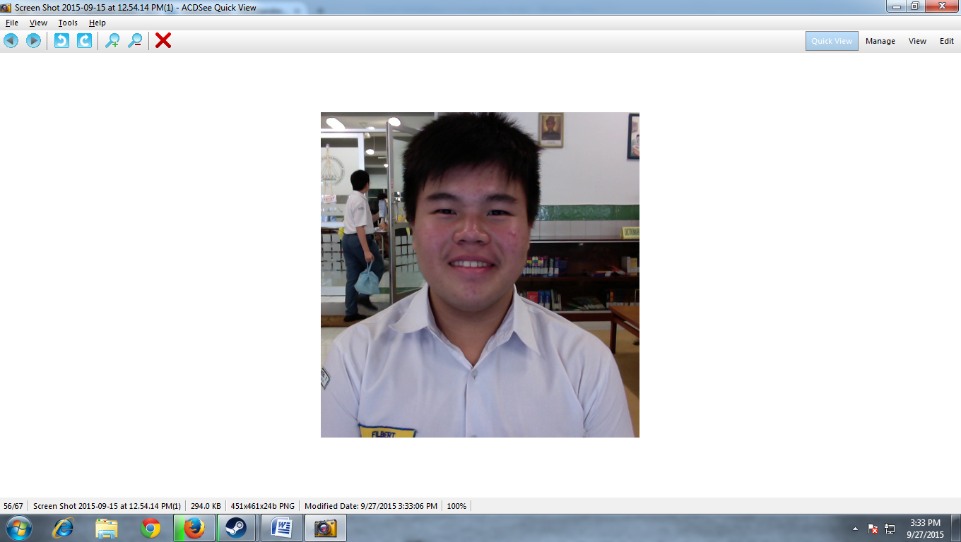
Nama : Filbert Andrew
3X4

Kelas : XI
No. HP : 087851666092
E-mail : filbertandrew@hotmail.com
Vegetarian : Ya / Tidak (lingkari salah satu)
Alergi : _________________________________________
Apakah Anda memiliki penyakit khusus? (Jika YA, sebutkan)

Apakah Anda memiliki obat pribadi untuk penyakit Anda di atas? (YA/TIDAK)

Anggota 2
Nama : Gideon Gazali
3X4

Kelas : XI
No. HP : 083849491333
E-mail : gideon.gazali@gmail.com
Vegetarian : Ya / Tidak (lingkari salah satu)
Alergi : _________________________________________
Apakah Anda memiliki penyakit khusus? (Jika YA, sebutkan)

Apakah Anda memiliki obat pribadi untuk penyakit Anda di atas? (YA/TIDAK)

Anggota 3
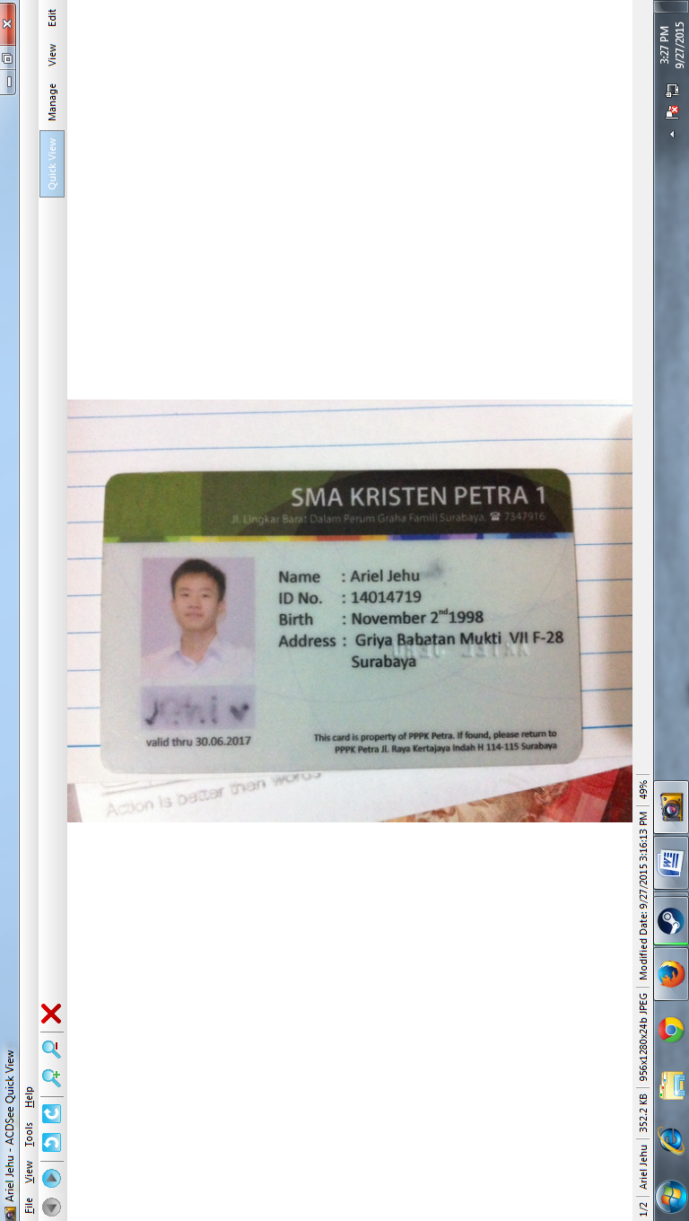
Nama : Ariel Jehu
3X4

Kelas : XI
No. HP : -
E-mail : arieljehu6@yahoo.co.id
Vegetarian : Ya / Tidak (lingkari salah satu)
Alergi : _________________________________________
Apakah Anda memiliki penyakit khusus? (Jika YA, sebutkan)

Apakah Anda memiliki obat pribadi untuk penyakit Anda di atas? (YA/TIDAK)

Anggota 4
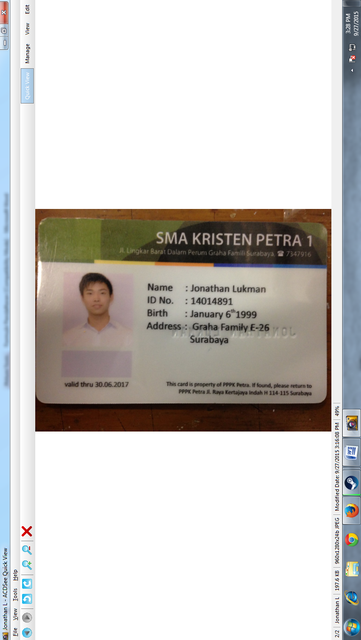
Nama : Jonathan Lukman
3X4

Kelas : XI
No. HP : 082244123738
E-mail : lukman.jonathan@yahoo.com
Vegetarian : Ya / Tidak (lingkari salah satu)
Alergi : _________________________________________
Apakah Anda memiliki penyakit khusus? (Jika YA, sebutkan)

Apakah Anda memiliki obat pribadi untuk penyakit Anda di atas? (YA/TIDAK)

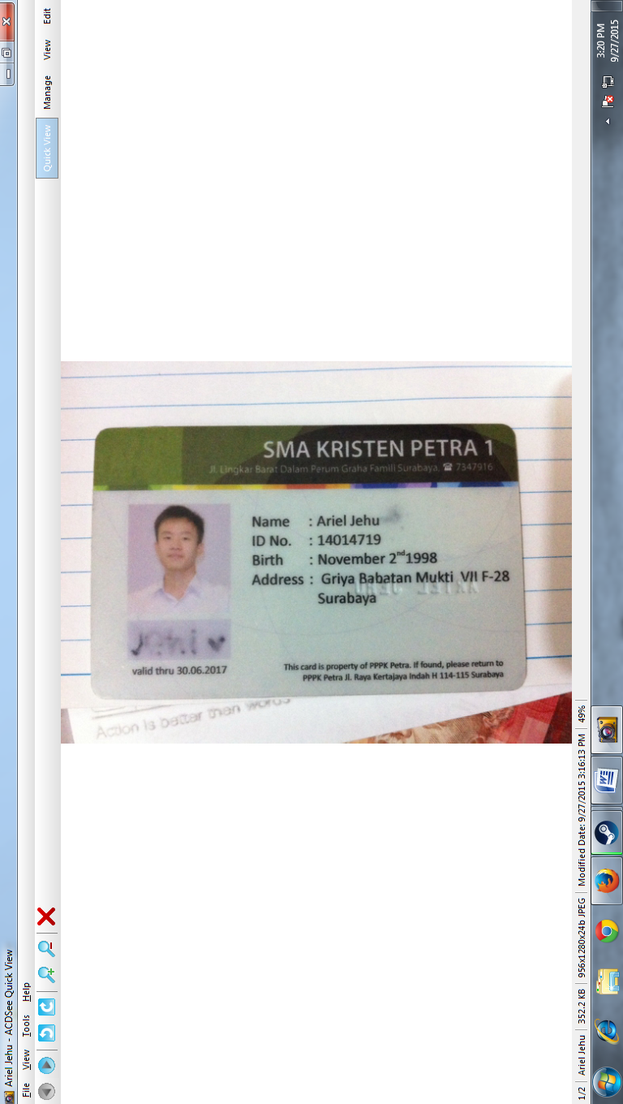
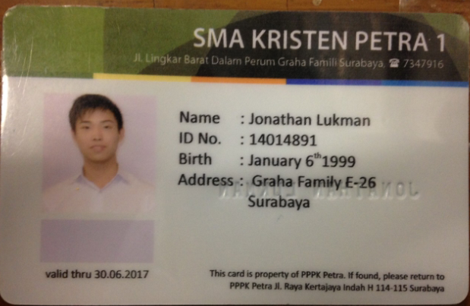
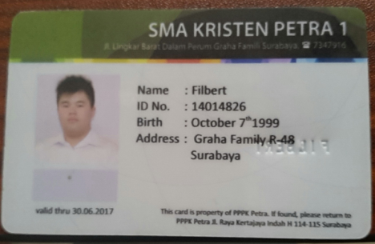
FOTOCOPY KARTU PELAJAR
ANGGOTA 1
FOTOCOPY KARTU PELAJAR
ANGGOTA 2
FOTOCOPY KARTU PELAJAR
ANGGOTA 3
FOTOCOPY KARTU PELAJAR
ANGGOTA 4
